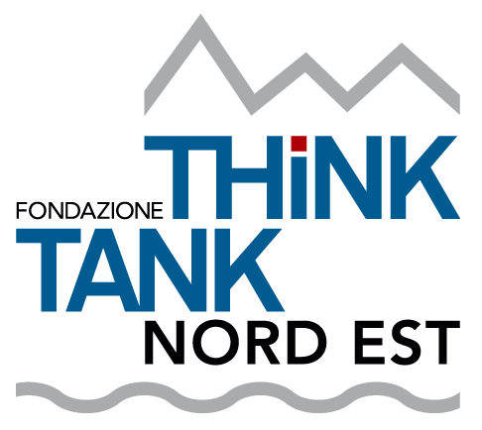
Comunicato stampa 8 luglio 2020

EDILIZIA TRA CRISI E INCERTEZZE:
META’ DELLE IMPRESE SENZA LAVORO ENTRO 3 MESI
Secondo un’indagine della Fondazione Think Tank Nord Est, per il 38% delle imprese edili non sono ancora ripartiti tutti i lavori interrotti con il lockdown. Preoccupanti le prospettive per l’autunno: pesano il calo degli investimenti del settore turistico e le incertezze sull’ecobonus.
È piena di incertezze la ripartenza dell’edilizia dopo il lockdown. Questo emerge da un’indagine realizzata dalla Fondazione Think Tank Nord Est, che ha intervistato circa 150 imprese tra Veneto e Friuli Venezia Giulia. Nel complesso, infatti, meno di una ditta su cinque (il 18% circa) prevede di non trovarsi in difficoltà tra fine 2020 e inizio 2021.
La crisi si preannuncia pesante, dunque, anche per il settore delle costruzioni: il 31% delle aziende si attende una riduzione del fatturato compresa tra il 21% e il 40%; il 17% si aspetta un calo superiore al 40%. Dati più o meno analoghi per quanto riguarda gli ordini, anche se la quota di chi teme un calo superiore al 40% aumenta fino al 22%.
La crisi economica generale (imprese e famiglie) è il principale problema avvertito dalle aziende dell’edilizia (rilevato nel 76% dei casi), ma preoccupa anche la crisi del turismo, citata da circa una ditta su tre (34%), che rischia di tradursi in un forte calo degli investimenti nei prossimi mesi. Le imprese temono poi il ritardo nei pagamenti (segnalato dal 32% degli intervistati), che complica ulteriormente i già gravi problemi di liquidità.
Ad oggi, per il 38% delle ditte interpellate non tutti i lavori sono ripartiti. La metà delle aziende opera su un orizzonte temporale che non supera i tre mesi: il 18% ha commesse per due mesi, mentre il 14% solamente per un mese. Si preannunciano dunque mesi difficili per l’edilizia: il 37% ritiene che le criticità cominceranno tra settembre e ottobre, il 50% teme soprattutto i mesi di novembre e dicembre. In queste valutazioni pesano le scadenze fiscali, una stagione turistica decisamente sottotono, ma anche il possibile ritorno del covid-19.
Su questi temi, ma soprattutto sulle proposte per aiutare il settore delle costruzioni a superare questa difficile situazione, la Fondazione Think Tank Nord Est ha organizzato un incontro con circa 80 imprese ed operatori locali, in programma mercoledì 8 luglio alle ore 18 al Savoy Beach Hotel & Thermal Spa di Bibione.
“Oggi le imprese chiedono solo di poter lavorare, ma spesso trovano un muro invalicabile nei Comuni che rallentano o bloccano le pratiche edilizie - spiega Antonio Ferrarelli, presidente della Fondazione Think Tank Nord Est - mettendo un freno alla possibile ripartenza delle attività economiche. Nei prossimi mesi i Comuni registreranno un aumento delle pratiche dovuto all’ecobonus 110%: se non risponderanno velocemente alle richieste, imprese e cittadini non riusciranno a sfruttare gli importanti incentivi a disposizione. Ed al contempo perderemo l’opportunità di rilanciare l’economia. Chiediamo ai sindaci - continua Ferrarelli - di affidare incarichi esterni per smaltire le pratiche arretrate superando l’emergenza e di concordare con gli altri enti pubblici ed i privati un sistema digitale per consentire risposte in tempi brevi. La Fondazione è a disposizione per studiare alcune soluzioni per aiutare il territorio a risollevarsi il prima possibile.”

Ad oggi, per quanti mesi si protrarranno le commesse in corso o già acquisite?
Fonte: elaborazioni Fondazione Think Tank Nord Est.

In quale periodo ritiene che la Sua attività si troverà in maggiore difficoltà?
Fonte: elaborazioni Fondazione Think Tank Nord Est.

Fondazione Think Tank Nord Est
Via Torre Belfredo 81/d, 30174 Venezia Mestre
Tel: 340 2858421
info@infonett.it

